**UEF33: Série de TD**

2ème année Master ELT

**Exo n° 1;**

On s’intéresse à présent au schéma équivalent monophasé correspondant à la figure 1. On considèrera que la tension VR est produite par une source de tension idéale et on utilisera dans les expressions la valeur de la réactance X = Lω. On s’intéresse tout particulièrement à caractériser l’évolution de la valeur efficace V en fonction des puissances appelées par la charge P et Q.

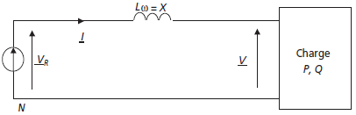

Figure 1

1. Représenter le diagramme de Fresnel sans échelle reliant les complexes *VR, V* et *I* (supposé en déphasage arrière par rapport à V). Faire apparaître sur ce diagramme l’angle *φ = (I, V).*
2. Écrire les expressions littérales de *cosφ* et *sinφ* en fonction de *V, I, P* et *Q.*
3. En appliquant le théorème de Pythagore aux formes géométriques du diagramme de Fresnel de la question 1, former une équation regroupant uniquement *V, VR, X, P* et *Q.*
4. Proposer un changement de variable facilitant la résolution de cette équation. Résoudre alors cette équation en exprimant toutes les solutions possibles.
5. Que vaut *V* si *P = Q = 0* ? Exclure alors une des deux solutions et donner l’expression unique de la tension V en fonction de *VR, X, P* et *tanφ.*
6. Montrer qu’il existe une puissance maximale *Pmax*, pour chaque valeur de *VR, X* et *tanφ,* au-dessus de laquelle la fonction *V(P)* n’est pas définie. Donner l’expression de *Pmax* en fonction de *VR, X* et *tanφ.*
7. Calculer l’expression littérale de *Pmax* pour *cosφ = 1*, *cosφ = 0,8* AR. Faire le lien avec la puissance apparente de court-circuit du réseau, c’est à dire la puissance apparente fournie lorsque la charge présente une impédance nulle.
8. Si le réseau considéré fournit 1 MW à sa charge sous 230 V, et ce avec un cosφ de 0,9 AR, quelle est la valeur maximale de la réactance *X* que doit présenter ce réseau ?
9. La figure 2 représente la famille des courbes *V(P)* paramétrée par les valeurs de *tanφ.*  Repérer sur ces courbes les valeurs remarquables mises en œuvre précédemment.

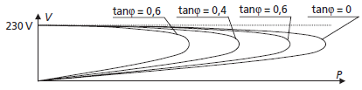

Figure 2

Préciser la nature du phénomène. Ce phénomène s’exprime-t-il en réalité dans la distribution d’énergie électrique ?

**Exo n° 2;**

Afin de palier le phénomène d’effondrement de la tension du réseau, il est nécessaire d’interconnecter au maximum les différents réseaux de distribution. Cette partie permet de justifier cette nécessité et présente quelques caractéristiques de sa réalisation. On considère à présent le réseau conforme au schéma de la figure 3 où on voit apparaître une connexion à mi-distance du réseau 2 sur le réseau 1. On note encore les réactances de lignes *X* (subdivisée en *X1 et X2)* et *X′.*

1. Le réseau 1 étant celui de l’exo1, quelle relation relie *X1, X2* et *X* ?
2. Représenter le schéma équivalent de Thévenin du circuit situé à gauche des points A et B.

Représenter alors le schéma équivalent total du circuit. On notera XT la réactance totale équivalente aux imperfections des réseaux.

1. Quelle est l’expression littérale de *XT* en fonction de *X1, X2* et *X′.*

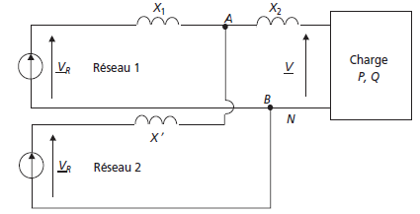

Figure 3

4. Calculer alors l’expression de la puissance maximale que peut fournir cette installation.

5. Que valent les puissances maximales que peuvent fournir les réseaux seuls, c’est à-dire s’ils n’étaient pas connectés. Comparer alors la puissance maximale disponible en réseaux connectés par rapport aux réseaux indépendants.